Bilder und Tabellen einfügen in Microsoft Word

Um Bilder und Tabellen in dein Dokument einzufügen, klicke im Menü auf Einfügen und wähle dann den Menüpunkt Tabelle oder Bild.



Allgemeine Richtlinien zur Verwendung von Bildern

Wenn du Bilder, die du nicht selbst gemacht hast in deinem Dokument verwenden willst, musst du immer auf das sogenannte Urheberrecht von Bildern achten. Habe ich Bilder nicht selbst gemacht, muss ich erst das Einverständnis des Erstellers (=Urheber) einholen, um die Fotos verwenden zu dürfen. Verwendest du Bilder **NUR für schulische Zwecke** (Präsentationen, Hausaufgaben usw.), bleiben sie also in der Schule/Klasse, kannst du alle Bilder aus dem Internet verwenden.

Bild einfügen - Variante 1

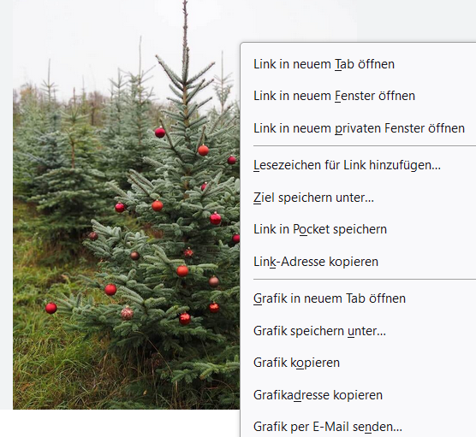Gib in der Suchleiste einer Suchmaschine (z.B. Google) das Thema deines Bildes ein und drücke Enter. Klicke anschließend auf die Registerkarte Bilder. Dann liefert dir google viele Bilder zu deinem Thema.

Wenn du ein passendes Bild gefunden hast, klicke mit der rechten Maustaste darauf und wähle aus dem Dropdown Menü den Punkt Graphik kopieren.

Das Bild kommt so in die Zwischenablage deines Computers und du kannst es in dein Word Dokument einfach mit Strg. V einfügen.

Bild einfügen - Variante 2

Gib in der Suchleiste einer Suchmaschine (z.B. Google) das Thema deines Bildes ein und drücke Enter. Klicke anschließend auf die Registerkarte Bilder. Dann liefert dir google viele Bilder zu deinem Thema.

Wenn du ein passendes Bild gefunden hast, klicke mit der rechten Maustaste darauf und wähle aus dem Dropdown Menü Graphik speichern unter.

Es öffnet sich daraufhin ein Fenster, wo du einen Speicherort auswählen kannst, wo das Bild gespeichert werden soll.

Achte dabei auf folgende 3 Dinge:

**Speicherort**: Empfehlung: Wähle als Speicherort deinen Desktop aus.

**Dateiname**: Du kannst den Dateinamen an dieser Stelle ebenfalls noch verändern.

**Dateityp**: Belasse die voreingestellten Werte zum Dateityp.



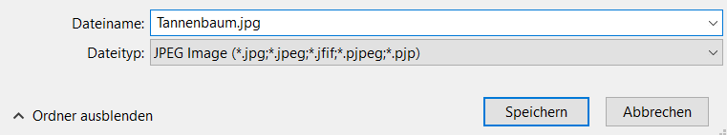

Mit der Schaltfläche Speichern wird das Bild nun auf dem Computer am Desktop gespeichert. Kehre in dein Word-Dokument zurück und positioniere den Cursor an jene Stelle, an der du dein gespeichertes Bild einfügen möchtest.

Wähle nun in WORD Einfügen und klicke rechts neben Bild auf den kleinen Pfeil. Wähle hier den obersten Punkt Bild einfügen aus > Dieses Gerät.

Es öffnet sich ein Fenster, wo du nun zu deinem Bild navigieren kannst. Klicke auf das Bild und füge es mit der Schaltfläche Öffnen ein. Jetzt ist dein gewünschtes Bild in deinem Word-Dokument.

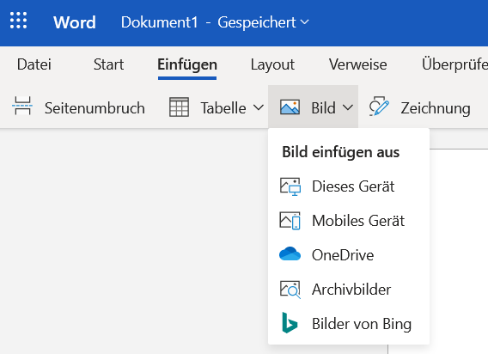

Wenn du in WORD auf das Bild klickst, öffnet sich automatisch der Menüpunkt Bild, wo du viele weitere Einstellungen zum Verändern des Bildes treffen kannst.

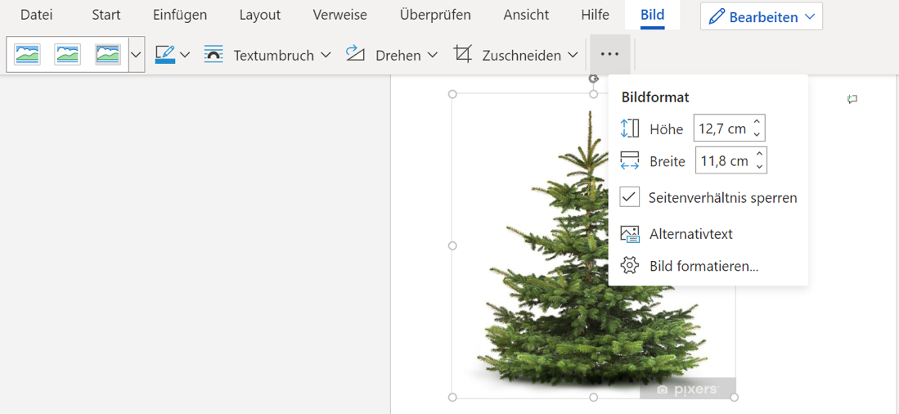

Tabelle einfügen

Im Menüpunkt Einfügen findest du den Untermenüpunkt Tabelle, mit dem du eine Tabelle in WORD einfügen kannst.

Eine Tabelle ist ein Raster, der aus Zeilen uns Spalten besteht.

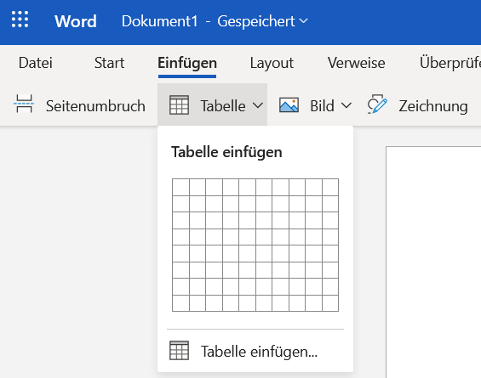

Bsp: Eine Tabelle mit 3 Zeilen und 4 Spalten sieht beispielsweise so aus…

Um Text in eine einzelne Tabellen-Zelle zu schreiben, musst du den Cursor in die gewünschte Zelle setzen und deinen Text eingeben.

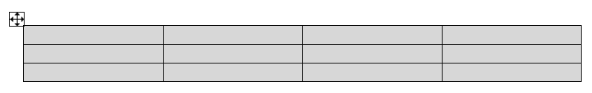

Durch Klick auf dieses Symbol (Pfeilkreuz) markierst du die gesamte Tabelle und es öffnet sich ein neuer Menüpunkt Tabelle, wo du wiederum sehr viele Tabelleneinstellungsmöglichkeiten vorfindest.